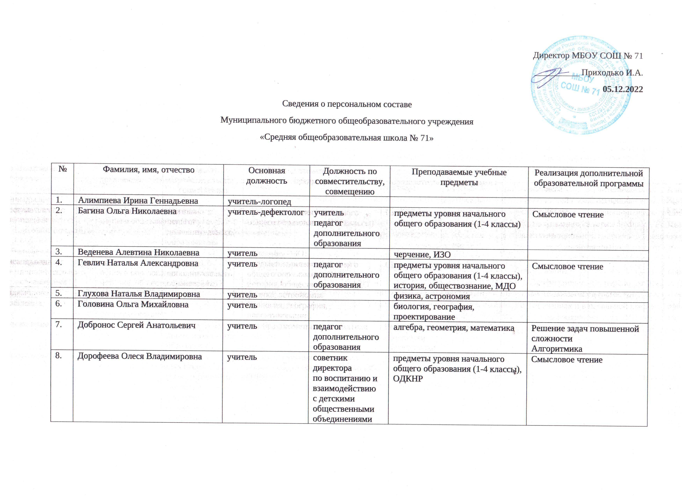
 |  |  | педагог дополнительного образования
 | Ефремова Татьяна Александровна | учитель |  | английский язык
 | Иванова Наталья Борисовна | учитель |  | музыка
 | Ивкина Ольга Алексеевна | учитель | педагог дополнительного образования | предметы уровня начального общего образования (1-4 классы) | Смысловое чтение
 | Качалова Светлана Юрьевна | учитель | педагог-библиотекарь  педагог дополнительного образования | предметы уровня начального общего образования (1-4 классы) | Смысловое чтение
 | Квашнина Наталья Васильевна | учитель |  | английский язык
 | Кирьянова Галина Анатольевна | учитель | педагог дополнительного образования | предметы уровня начального общего образования (1-4 классы),  ОРКСЭ | Смысловое чтение
 | Кононова Александра Владимировна | учитель | педагог дополнительного образования | предметы уровня начального общего образования (1-4 классы) | Смысловое чтение
 | Коптелова Светлана Владимировна | учитель |  | русский язык, литература, родной язык, родная литература
 | Корепанов Иван Валерьевич | учитель | педагог дополнительного образования | информатика | Применение информационных технологий для решения задач по информатике
 | Кочергина Евгения Романовна | учитель |  | русский язык, литература, родной язык, родная литература
 | Кочнева Екатерина Анатольевна | учитель |  | информатика
 | Ладыгина Людмила Петровна | учитель |  | физическая культура
 | Логинова Ксения Евгеньевна | учитель |  | физическая культура
 | Лукьянова Ольга Николаевна | заместитель директора | учитель | английский язык
 | Максимова Елена Васильевна | педагог дополнительного образования |  |  | Отряд следопытов
 | Мариина Светлана Николаевна | учитель |  | технология
 | Охотникова Валерия Евгеньевна | педагог-психолог
 | Петрецкая Наталья Станиславовна | учитель |  | русский язык, литература, родной язык, родная литература
 | Плотникова Татьяна Геннадьевна | учитель | заместитель директора | русский язык, литература, родной язык, родная литература
 | Пожарских Наталья Васильевна | педагог-библиотекарь | учитель  воспитатель | технология
 | Полякова Галина Владимировна | учитель |  | немецкий язык
 | Попов Игорь Владимирович | учитель |  | физическая культура
 | Прихно Елена Александровна | заместитель директора | учитель | география
 | Приходько Ирина Александровна | директор | учитель | химия
 | Пьянкова Татьяна Александровна | учитель |  | музыка
 | Смалько Николай Николаевич | преподаватель-организатор ОБЖ |  | ОБЖ
 | Сметанина Галина Викторовна | учитель | педагог дополнительного образования | алгебра, геометрия, математика, проектирование | Алгоритмика
 | Сотникова Олеся Вячеславовна | учитель | социальный педагог  воспитатель  педагог дополнительного образования | предметы уровня начального общего образования (1-4 классы) | Смысловое чтение
 | Ступникова Оксана Юрьевна | учитель |  | ИЗО
 | Ступникова Светлана Андреевна | учитель |  | английский язык
 | Сувалова Вера Васильевна | учитель |  | химия
 | Сысоева Александра Евгеньевна | воспитатель | учитель | технология (1-4 классы)
 | Удилова Ольга Алексеевна | учитель | педагог дополнительного образования | алгебра, геометрия, математика | Решение задач повышенной сложности
 | Чернышева Инна Ивановна | учитель |  | история, обществознание, проектирование
 | Чепелева Марина Александровна | учитель | заместитель директора  педагог дополнительного образования | история, обществознание, проектирование
 | Чеснокова Ольга Васильевна | учитель | педагог дополнительного образования | предметы уровня начального общего образования (1-4 классы),  ОРКСЭ | Смысловое чтение
 | Шерстобитова Екатерина Романовна | учитель | воспитатель  педагог дополнительного образования | предметы уровня начального общего образования (1-4 классы) | Смысловое чтение
 | Широкова Ирина Анатольевна | заместитель директора
 | Шубина Ольга Борисовна | учитель | педагог дополнительного образования | алгебра, геометрия, математика | Решение задач повышенной сложности

